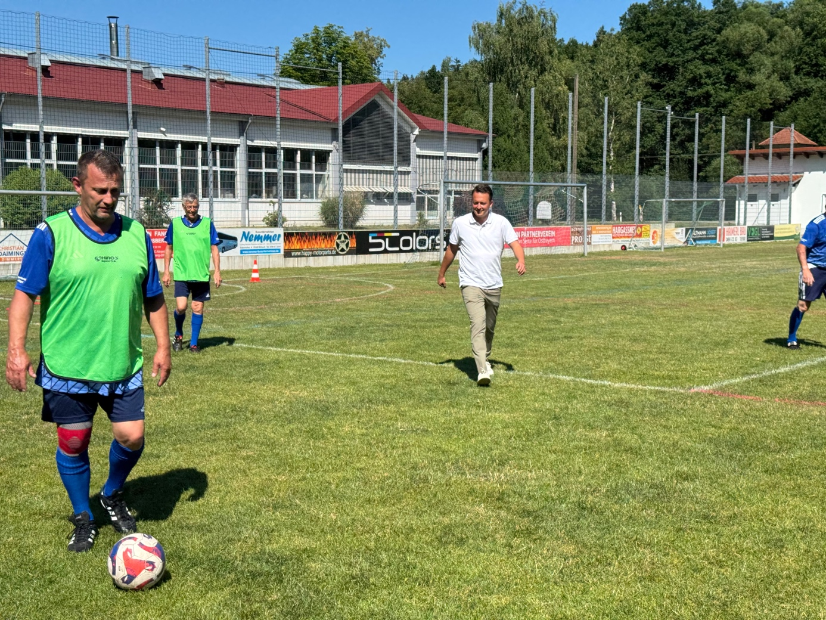MdL Julian Preidl (Mitte, weißes Polo) versucht den Ball zu bekommen – im Gehen. Bildquelle: Bürgerbüro Preidl
Walking Football für alle Generationen: MdL Preidl besucht einzigartiges Team in Altrandsberg
Der Rasen ist derselbe, der Ball ist derselbe und doch ist es etwas entspannter. Walking Football ist eine neue Sportart für die, die sich beim klassischen Fußball nicht so wohlfühlen und trotzdem nicht darauf verzichten wollen. Der Landtagsabgeordnete hat bei einem Training in Miltach mitgemacht und möchte die Idee in ganz Bayern verbreiten.
Sie sind die einzige Mannschaft in ganz Ostbayern, weder in der Oberpfalz noch in Niederbayern finden sie Gegner, die Teams bei ihren Turnieren kommen immer von weit her oder sie müssen weit fahren. Aber das tun sie gern. Die Walking Fußballmannschaft des FC Altrandsberg hat sich überregional schon einen Namen gemacht und darf sich sogar am 12. Juli bei der Bayerischen Meisterschaft in Dingolfing beweisen.
Heinz Wieser hat die Mannschaft gegründet und ist mit einer Bitte an den Landtagsabgeordneten Julian Preidl herangetreten. Auf einer Besucherfahrt in den Bayerischen Landtag hat er dem Politiker von der besonderen Sportart erzählt und erläutert, dass sie gern professionelle Tore hätten, die bisherigen seien selbst gebaut. Preidl zeigte sich sofort begeistert von der Sportart, von der er bisher gar nicht gewusst hatte, und macht Nägel mit Köpfen. Er lädt zum einen den Sportpolitschen Sprecher der FREIE WÄHLER-Landtagsfraktion zu einem Besuch am Spielfeld ein, um die Sportart mithilfe der Altrandsberger im ganzen Freistaat zu verbreiten, und verkündet beim Besuch, er wird die Fußballtore für die Mannschaft finanzieren.

„Ich war sofort begeistert von dieser Sportart und unterstütze diese Initiative gern! Genau das Richtige für Fußballer, die vielleicht etwas in die Jahre gekommen sind oder sich nach einer Verletzung nicht mehr ins ‚richtige‘ Spiel trauen. Und das kommt an! In Altrandsberg trainieren 20 Menschen zusammen, übrigens Männer und Frauen in einem Team, das finde ich ganz besonders positiv. Und wenn ich dann noch höre, dass mittlerweile die Jungen kommen und bei den Trainings und Spielen vorbei schauen, dann kann ich das nur gutheißen und werde mich dafür einsetzen, diese Sportart in ganz Bayern zu verbreiten!“, schwärmt Julian Preidl, Generationenpolitischer Sprecher.

Wie der Name schon vermuten lässt, darf beim Walking Fußball nur gegangen und nicht gelaufen werden, ein Fuß muss immer am Boden bleiben. Heißt im Umkehrschluss auch: es ist ein körperloser Sport, die Verletzungsgefahr ist dadurch viel geringer. Das Spielfeld ist kleiner, sechs Spieler kicken in einer Mannschaft. Auch die Tore sind kleiner und es gibt übrigens keinen Torwart. Der Wunsch der Altrandsberger: das Verständnis in den Köpfen ändern. Walking Fußball sei kein Sport nur für Behinderte oder die kleine Schwester des Fußballs. Es sei eine eigene Sportart, die sie etablieren wollen, um auch gegnerische Teams aus der Umgebung zu haben. „Und da spielen wir uns jetzt die Bälle zu“, bekräftigt sie MdL Preidl. Zusammen mit seinem Landtagskollegen Bernhard Heinisch aus Amberg und den Mitgliedern des FC Altrandsberg spinnen sie Ideen, um andere Sportvereine aus der Oberpfalz für die Sportart zu gewinnen und sie sogar in ganz Bayern zu etablieren. Wer Informationen zum Spiel oder Mannschaftsgründung möchte, einfach bei Trainer Heinz Wieser, 0152 01 97 89 00, oder im Bürgerbüro Preidl melden.

